06. April 2015

Kaliforniens Gouverneur zur Dürre

"Der Klimawandel ist kein Scherz"

Kaliforniens Gouverneur Jerry Brown hat sich mit neuen Vorschriften zum Wassersparen wenig Freunde gemacht. Mit drastischen Worten zum Klimawandel hat der Politiker nun die Maßnahme verteidigt.

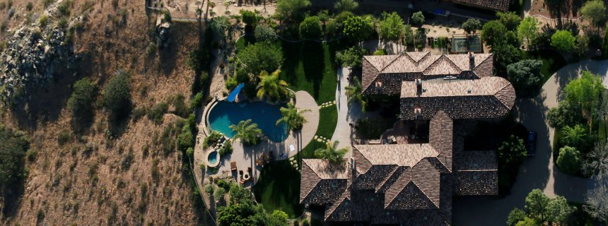

"Der Klimawandel ist kein Scherz", sagte Brown am Sonntag dem US-Fernsehsender ABC mit Blick auf die Trockenheit in seinem Staat. Er sprach von einem "Alarmsignal", das in der gesamten Welt gehört und beachtet werden müsse.

Brown hatte am Mittwoch per Dekret Dringlichkeitsmaßnahmen verhängt, mit denen der Wasserverbrauch der Privathaushalte um ein Viertel gesenkt werden soll. Grund dafür sei, dass kein Ende der Trockenheit in Kalifornien in Sicht sei. Wer sich nicht daran halte, müsse Strafen von 500 Dollar zahlen oder werde von der Wasserversorgung abgeschnitten, warnte der Gouverneur in dem Interview.

Zu den Maßnahmen gehört der Austausch von Rasen durch anspruchslosere Pflanzen auf einer Fläche von 4,6 Millionen Quadratmetern. Universitäten, Golfplätze, Friedhöfe und andere Einrichtungen mit großen Rasenflächen werden zum sparsameren Bewässern angehalten. Die Normen für Toilettenspülungen und Wasserhähne werden geändert. Überdies soll die Wasserversorgung teurer werden, um Verschwendungen einzudämmen.

Zwar leben in Kalifornien 40 Millionen Menschen. Doch für 80 Prozent des Wasserverbrauchs ist die Landwirtschaft verantwortlich - und sie ist von den Zwangsmaßnahmen weitgehend ausgenommen. Deshalb rebellieren viele Kalifornier gegen die neuen Vorschriften.

Die Landwirte "sprengen nicht ihren Rasen und nehmen keine langen Duschen", sagte Brown. Sie würden mit dem Wasser Früchte und Gemüse herstellen, die in viele Länder exportiert und dort gebraucht würden. Daher wären Hunderttausende Menschen betroffen, wenn für die Landwirtschaft der Wasserhahn zugedreht würde.

Als Hinweis, wie stark sich das Klima in dem Westküstenstaat der USA verändert habe, führte das Wasserministerium vor wenigen Tagen den ausbleibenden Schnee im Gebirge an. In der Sierra Nevada sei am 1. April in einer Höhe von 2000 Metern überhaupt kein Schnee mehr gefunden worden - zum ersten Mal seit 75 Jahren.

ulz/AFP

URL:
http://www.spiegel.de/wissenschaft/natur/duerre-in-kalifornien-gouverneur-brown-spricht-von-alarmsignal-a-1027195.html

© SPIEGEL ONLINE 2015

